Poštovana/i,
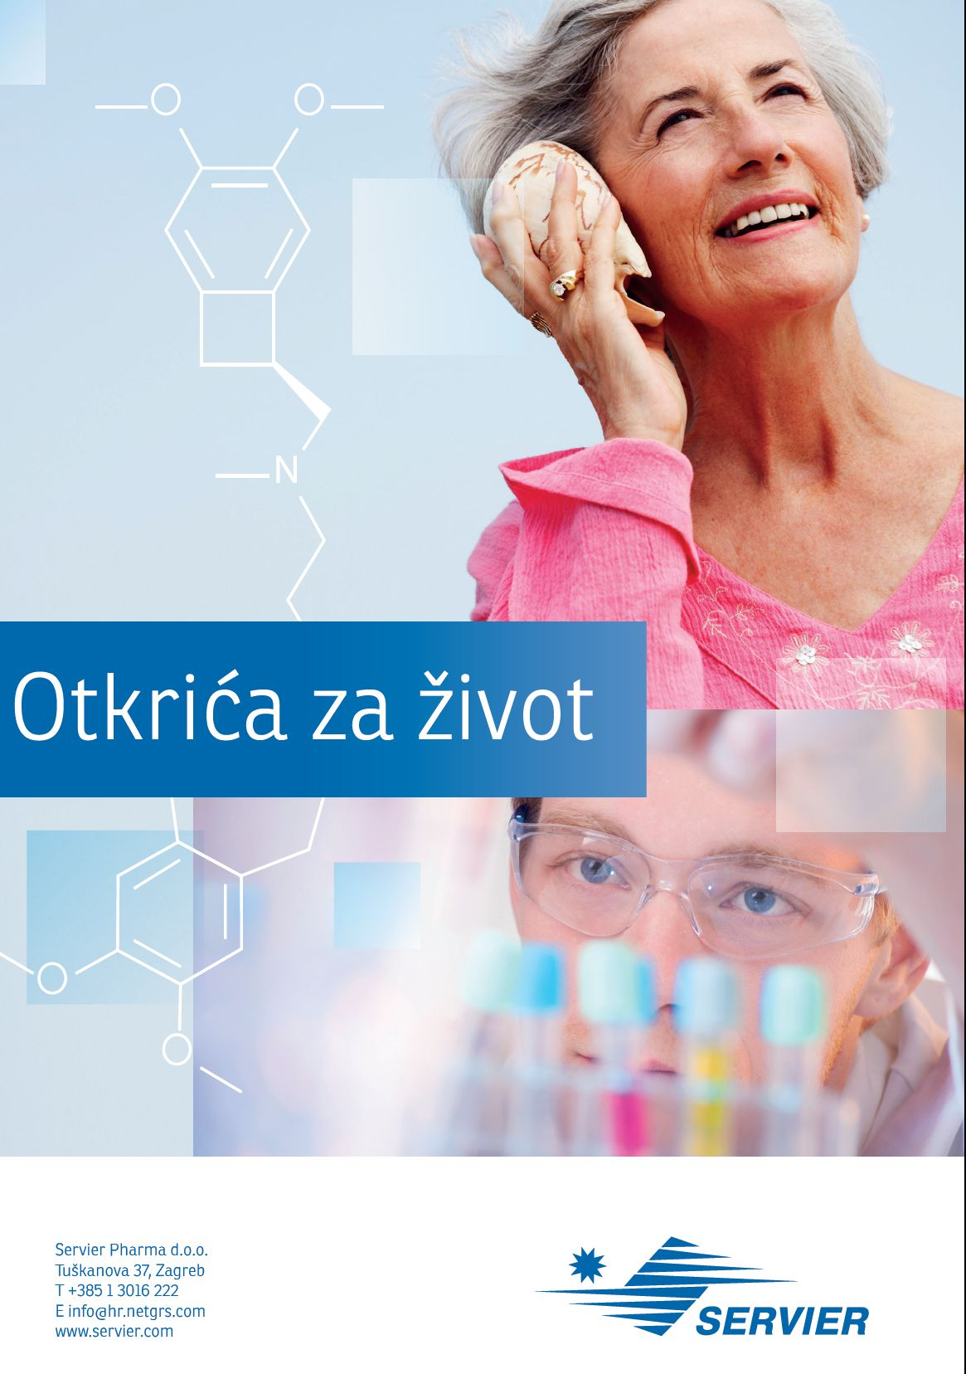
Oktal Pharma (zastupstvo Servier) Vas sa zadovoljstvom poziva na webinar s temom:

.
“Personalizirani pristup liječenju angine pektoris”

7.4.2021.godine, 17.00 sati
Link za pristupanje webinaru: Click here to join the meeting
Prim dr. Ibrahim Terzić, internista-kardiolog
Predsjednik radne grupe za interventnu kardiologiju, Udruženje kardiologa BiH-a
mr.med.sci.dr.Elnur Smajić, internista-kardiolog
Klinika za interne bolesti, UKC Tuzla
mr.med.sci.dr. Zorica Hondo, internista-kardiolog
Klinika za bolesti srca, krvnih žila I reumatizma, KCUS
Prof.dr.Belma Pojskić, internista-kardiolog
Odjel interne medicine, KB Zenica
Prof.dr.med.sci. Ivica Brizić, kl.farmakolog, subspec.kardiolog,
SKB Mostar

Webinar će biti bodovan od strane Ljekarske/liječničke komore Kantona Sarajevo
Oktal Pharma d.o.o. (Servier)

